Volpe Normal – Volpe Waw

Procedimentos para migrar sistema para Volpe WAW
Passos a serem efetuados.
- Wawconversor
Todos os formulários devem ser chamados através da rotina CHAMAFORM. Por esse motivo foi criada um formulário de conversão para WAW que troca o comando de “DO FORM” para “CHAMAFORM”, esse formulário encontra-se em G:\TESTESVF\PLATA\WAW\WAWCONV

Passos para executar o WAWCONVERSOR:
  - Nenhum formulário pode estar em uso.
  - Após a execução verificar erros apontados.
  - Fazer testes para verificar
Obs.: Alguns casos o wawconversor não consegue converter o(s) form(s) ou prg(s), nesse caso é necessário efetuar uma alteração manual.
Ex.: Chamaform
CHAMAFORM(‘[Nome_Formulário]’,’Modal ou Modeless’,Param.1, Param.2...)

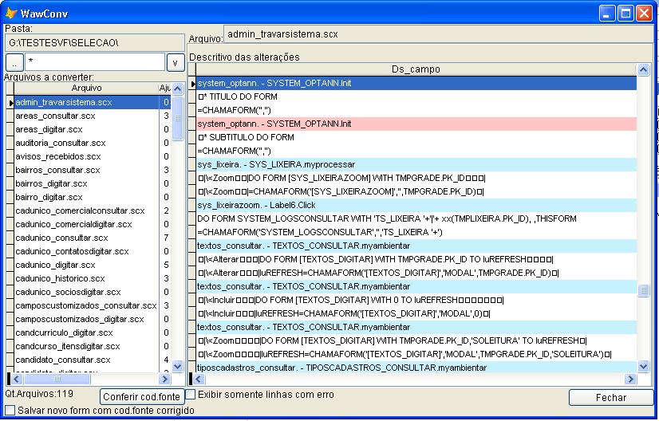

Todas as alterações feitas pelo wawconversor serão gravadas em uma sub-pasta na pasta do cliente chamada de \waw caso a opção “Salvar novo form com cód.fonte corrigido” esteja selecionada.

- Novas Tabelas
É necessário criar cinco novas tabelas no ambiente de produção (no cliente) para que o VolpeWaw funcione corretamente.
- WAW_ARQUIVO (Tabela com todos os arquivos utilizados: formulários, reports, prg e etc).
- WAW_CONEXAO (Tabela com as conexões com o banco de dados igualmente ao arquivo config.pwi).
- WAW_CONTROLE (Tabela de controle do WAW para bloquear sistema, número de versões e etc.).
- WAW_UPGRADE (Tabela de controle de upgrader com o nome do arquivo, hora da atualização, etc.).
- WAW_UPGRADEITENS (Tabela com os itens atualizados em cada upgrader).

O script correto para gerar estas tabelas deve ser gerado sempre com base no Volpe Pwi Padrão.

- Configurador Waw
Para iniciar o Volpe Waw, é necessário que o arquivo Config.waw esteja devidamente configurado, pois esse arquivo possuirá a string de conexão com o banco de dados, para que assim o Volpe se conecte e baixe os arquivos, após ter baixado os arquivos, ele usa a tabela Waw_conexao onde estará as opções de conexão.
Para a configuração tanto do arquivo como da tabela será usada uma tela que se encontra em: G:\TESTESVF\PLATA\WAW\WAWCFG

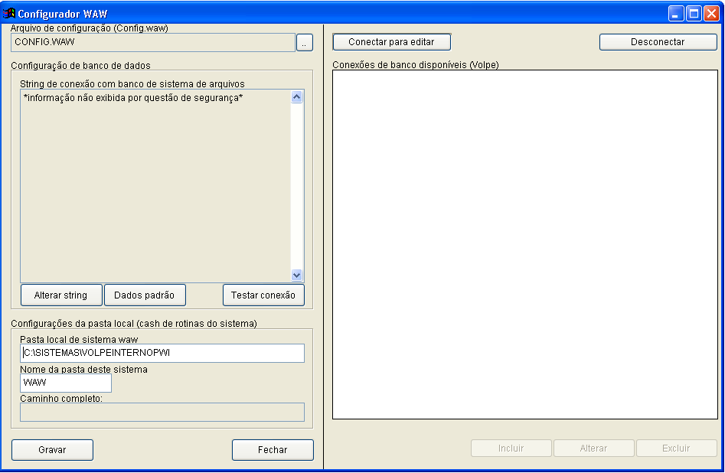
Passos para executar o WAWCFG
- Primeiro deve-se escolher o local onde será salvo o arquivo CONFIG.WAW, no canto superior esquerdo da tela encontra-se uma caixa de texto com o nome do arquivo, ao clicar no botão do lado, você deverá escolher onde quer gravar as alterações feitas no Config.waw

- Depois de ter escolhido o local que será gravada as alterações feitas no arquivo deve-se Alterar a String de conexão, assim o EditBox ficará habilitado para ser digitado os parâmetros de conexão, para facilitar, o botão ao lado (Dados padrão) ira incluir as informações padrões necessárias para todas as conexões, ficará assim:
- Depois de alterada e testada a string de conexão, a opção Conectar para editar ira trazer uma tabela com as conexões já existentes, assim poderá ser Incluída, Alterada e/ou Excluída uma conexão. Como boa pratica após terem sido feitas as alterações desejadas lembrar-se de Desconectar.

- Na opção de Configuração da pasta local, terá que ser escolhido o local onde serão baixados os formulários, reports, etc.

- Após ter sido feitas as devidas alterações, lembre-se de clicar no botão Gravar, localizado no canto inferior esquerdo da tela, pois somente assim o arquivo será incluído na pasta escolhida no inicio.
- WawUpgrader
Depois te já ter substituído os formulários que foram modificados pelo WawConversor deverá ser gerado um arquivo UPG com tudo. Após ter gerado esse arquivo UPG deve-se rodar o Upgrader diretamente da pasta.
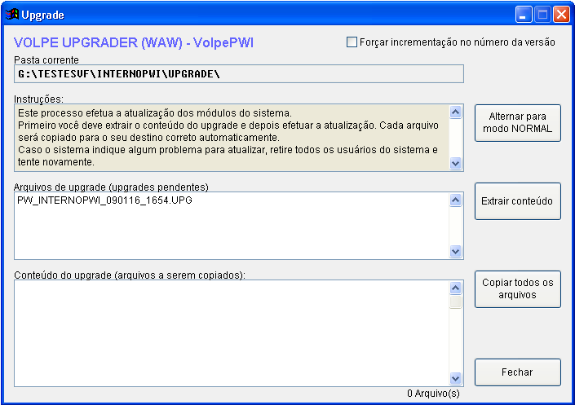
Note que a cor do upgrader em modo Waw é branca e não azul como no modo normal, já os procedimentos para copiar os arquivos são os mesmos. A única diferença é que neste modo ele ira subir formulários e demais arquivos para o banco de dados e não substituir da pasta.
A opção de Forçar incrementação no número da versão só deve estar selecionada quando o upgrader que será gerado é de alta importância para a funcionalidade do Volpe, por exemplo.
1. Alteração na tela de Cadunico Digitar, inclusão de um campo novo. Não exige que a opção esteja selecionada.
2. Nova funcionalidade no executável do Volpe. Esta situação exige que a opção seja selecionada.
Quando marcada a opção de Forçar incrementação no número da versão é importante lembrar que todos os usuários irão ser derrubados, mas não será bloqueado o sistema, ou seja, o usuário foi derrubado, mas assim que desejar abrir o Volpe novamente ele irá conseguir.

